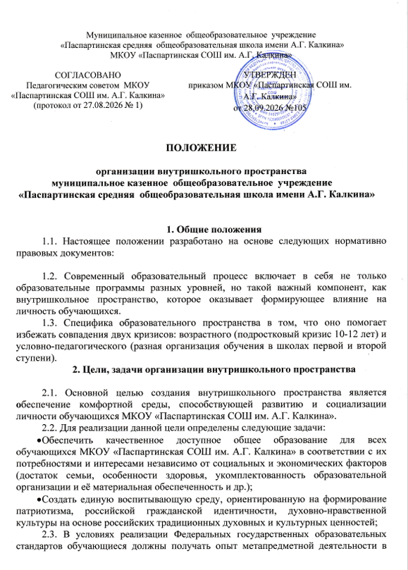

ходе урочной и внеурочной работы. МКОУ «Паспартинская СОШ им. А.Г. Калкина» выступает как культурно-образовательное пространство, в котором культивируется личностный и профессиональный рост педагогических и управленческих кадров, а также обучающихся и их родителей (законных представителей) как творческих личностей.
Образовательное пространство школы включает 3 системных кластера:
- Содержательный
- Территориальный
- Технический.
2.3.1. Содержательный кластер включает в себя
- Предметное пространство
- Развивающий социум
- Релаксирующее пространство
- Информационное пространство
- Просветительское пространство
Предметное пространство расширяет рамки учебной дисциплины, позволяет развивать интерес к предмету.
Развивающий социум - это продуктивное общение обучающихся в свободное от уроков и занятий время, где общаются в группах по интересам, по хобби. Основные элементы:
- Места для коммуникации.
- Мотивирующие надписи для учащихся и педагогов.
- Облака слов на основе ценностей школы.
- Игры и игровые пространства для холлов и рекреаций (на стенах, на специальных столах и поверхностях).
- Места для чтения.
- Места для совместной работы.
- Места для выставок творческих работ учащихся и педагогов.
- Часы для разного возраста учащихся.
- Места для зарядки гаджетов
Релаксирующее пространство - это места, где можно расслабиться, отдохнуть, провести активные переменки.
Информационное пространство представлено официальным сайтом МКОУ «Паспартинская СОШ им. А.Г. Калкина», группой Вконтакте, Телеграмм. Это не только информация об учебной и внеурочной деятельности, но и о достижениях обучающихся, видеоролики презентации, фотографии.
Просветительское пространство включает различные акции, в которых участвуют сотрудники МКОУ «Паспартинская СОШ им. А.Г. Калкина». Например, Тотальный диктант, Всероссийское тестирование. Просветительское пространство МКОУ «Паспартинская СОШ им. А.Г. Калкина» действует как в ходе порученных администрацией дел, так и, конечно, самостоятельно. Например, экскурсии в музеи, находящие на территории Республик Алтай.

2.3.2. Территориальный кластер разделен по месту и элементам помещения.
Коридоры (для проведения линеек, перемен.)
Вестибюль (организация выставок в рамках общешкольных проектов; активная жизнь на переменах)
Спортивный зал 60 кв.м. (компьютерный класс, 23 кв.м) использовать как конференц-зал для проведения семинаров, лекций, дискуссий, конференций, уроков нестандартных форм, кинопоказов и т.д
Внутренние дворики (проводить в хорошую погоду уроки, конкурсы, квесты, учебные и развивающие игры и т. д.)
Колонны (использовать для оформления познавательного, постоянно необходимого материала, например, по орфоэпии –русский язык, исторические даты, «словарные материалы», связанные с темой года и т.д.)
Стены, стекла окон, пол активно использовать в учебной и внеурочной деятельности.
Расширить возможности использования за счёт оформление фрагментов стен магнитной или грифельной краской; использование в оформлении пробковых покрытий и другие решения, разработанные экспертами в области дизайна.

2.3.3. Техническое пространство
✓ Телевизионные панели, работающие не только для образовательного процесса, но и для телеинформации (например, транслирование новостей);
✓ Стенды: обновление содержания, а также изготовление стационарных, используемых круглый год;

3. Заключительные положения

3.1. Данное Положение является обязательным для исполнения всеми педагогическими работниками МКОУ «Паспартинская СОШ им. А.Г. Калкина» с момента его утверждения в установленном порядке.
3.2. Настоящее Положение действует до момента разработки и принятия нового нормативного локального акта.
3.3. Срок действия данного Положения до необходимости внесения изменений. При изменении законодательства об образовании в настоящее Положение вносятся изменения и (или) дополнения в соответствии с порядком, установленным Уставом МКОУ «Паспартинская СОШ им. А.Г. Калкина».

